2 Devenir consom’acteur
20 pas pour la Création
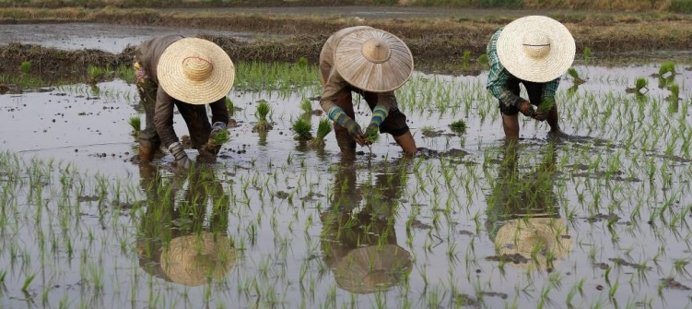
©Laurent Bouvet

Prière
Seigneur, accorde-moi de rester fidèle à ton Évangile à offrir avec joie à notre société l’horizon d’un avenir meilleur rempli de justice, de paix, d’amour et de beauté.

Le pas :
Je regarde les étiquettes, je cherche à être vigilant quant aux pratiques sociales et environnementales des fabricants. Je choisis d’acheter des produits bâtis sur un modèle économique mondial juste, qui replace l’humain et la biodiversité au centre de ses préoccupations.

Information :
Le Commerce Équitable est un partenariat commercial, fondé sur le dialogue, la transparence et le respect, dont l’objectif est de parvenir à une plus grande équité dans le commerce mondial. Il contribue au développement durable en offrant de meilleures conditions commerciales et en garantissant les droits des producteurs et des travailleurs marginalisés, tout particulièrement au Sud de la planète.

Temps spirituel
Je lis ce texte de Paul et je comprends que Dieu est premier en tout. Je me demande quelle est la meilleure façon de collaborer avec Dieu pour un monde plus juste et équitable.

1 Co 3,6-11
Moi, j’ai planté, Apollos a arrosé ; mais c’est Dieu qui donnait la croissance.
Donc celui qui plante n’est pas important, ni celui qui arrose ; seul importe celui qui donne la croissance : Dieu.
Celui qui plante et celui qui arrose ne font qu’un, mais chacun recevra son propre salaire suivant la peine qu’il se sera donnée.
Nous sommes des collaborateurs de Dieu, et vous êtes un champ que Dieu cultive, une maison que Dieu construit.
Selon la grâce que Dieu m’a donnée, moi, comme un bon architecte, j’ai posé la pierre de fondation. Un autre construit dessus. Mais que chacun prenne garde à la façon dont il contribue à la construction.
La pierre de fondation, personne ne peut en poser d’autre que celle qui s’y trouve : Jésus Christ.

Extrait de Laudato si à méditer
Le riche et le pauvre ont une égale dignité parce que « le Seigneur les a faits tous les deux » (Pr 22, 2), « petits et grands, c’est lui qui les a faits » (Sg 6, 7), et « il fait lever son soleil sur les méchants et sur les bons » (Mt 5, 45). Cela a des conséquences pratiques, comme celles qu’ont énoncées les Évêques du Paraguay : « Tout paysan a le droit naturel de posséder un lot de terre raisonnable, où il puisse établir sa demeure, travailler pour la subsistance de sa famille et avoir la sécurité de l’existence. Ce droit doit être garanti pour que son exercice ne soit pas illusoire mais réel. Cela signifie que, en plus du titre de propriété, le paysan doit compter sur les moyens d’éducation technique, sur des crédits, des assurances et la commercialisation ». LS 94
Mais en même temps c’était une reconnaissance que le don de la terre, avec ses fruits, appartient à tout le peuple. Ceux qui cultivaient et gardaient le territoire devaient en partager les fruits, spécialement avec les pauvres, les veuves, les orphelins et les étrangers : « Lorsque vous récolterez la moisson de votre pays, vous ne moissonnerez pas jusqu’à l’extrême bout du champ. Tu ne glaneras pas ta moisson, tu ne grappilleras pas ta vigne et tu ne ramasseras pas les fruits tombés dans ton verger. Tu les abandonneras au pauvre et à l’étranger » (Lv 19, 9-10). LS 71

